KẾ HOẠCH BÀI DẠY
Môn: Hoạt động trải nghiệm

CHỦ ĐỀ 7: YÊU THƯƠNG GIA ĐÌNH, QUÝ TRỌNG PHỤ NỮ
Tuần: 24 Ngày soạn:
Tiết 1: Chào mừng ngày Quốc tế phụ nữ 8-3 Ngày dạy:
I. YÊU CẦU CẦN ĐẠT:
1. Phẩm chất:
- Chăm chỉ, trách nhiệm: Hình thành trách nhiệm trong công việc và sự tuân thủ của các quy định.
2. Năng lực:
*Năng lực chung:
- Năng lực tự quản, tổ chức, thiết kế các hoạt động: tham gia vào các hoạt động múa hát mừng ngày Quốc tế Phụ nữ 8-3 của trường.
- Năng lực giao tiếp, hợp tác: Trao đổi, thảo luận để thực hiện các nhiệm vụ.
*Năng lực đặc thù:
- Tích cực tham gia các hoạt động Múa hát mừng ngày Quốc tế Phụ nữ cùng nhà trường, lớp.
II. ĐỒ DÙNG DẠY HỌC:
1.Thiết bị dành cho giáo viên:
- Các bài hát ca ngợi người phụ nữ, ...
2. Thiết bị dành cho học sinh
- Thuộc các bài hát về chủ đề 8-3, ...
III. CÁC HOẠT ĐỘNG DẠY HỌC CHỦ YẾU
Thời gian | HOẠT ĐỘNG CỦA GV | HOẠT ĐỘNG CỦA HS
 | * Mục tiêu: HS mạnh dạn, tự tin tham gia biểu diễn tiết mục văn nghệ theo đăng kí.  * Phương pháp, hình thức tổ chức: thực hành biểu diễn, ...  * Cách tiến hành:  - GV tổ chức cho HS lựa chọn các tiết mục văn nghệ của lớp để tham gia vào chương trình văn nghệ của nhà trường.  - GV tổ chức cho HS chuẩn bị, tập các tiết mục văn nghệ chào mừng ngày 8-3 theo đăng kí.  - GV tổ chức cho HS tham gia giao lưu toàn trường, chia sẻ những hiểu biết về ý nghĩa ngày Quốc tế phụ nữ 8-3.  - GV tổ chức cho HS tham gia hoạt động múa hát chào mừng ngày 8-3 theo chương trình của nhà trường.  - GV nhắc HS theo dõi và cổ vũ, động viên các tiết mục trong chương trình; ghi nhớ tiết mục mình yêu thích để chia sẻ theo gợi ý:  + Đó là tiết mục gì? Khối/lớp nào biểu diễn?  + Ấn tượng của em về tiết mục đó?  - GV tổ chức cho HS chia sẻ về tiết mục em yêu thích trong chương trình.  -Tổng kết các tiết mục văn nghệ. | - HS lựa chọn tiết mục văn nghệ đăng kí theo chủ đề: 8-3  - HS tập luyện các tiết mục đã đăng kí.  - HS chia sẻ:  + Là ngày tôn vinh vai trò, sự hi sinh thầm lặng của những người phụ nữ trong xã hội.  + Là ngày mà đàn ông thể hiện tình cảm với phụ nữ, người mẹ, người vợ của mình.  + Là ngày bù đắp tình yêu cho người phụ nữ, bù đắp sự hi sinh âm thầm, vất vả của họ trong cuộc sống.  - Đội văn nghệ biểu diễn trước trường, cả lớp cổ vũ nhiệt tình.  - HS ngồi vào vị trí của lớp, giữ trật tự, lắng nghe.  - HS chia sẻ.  - HS lắng nghe.
VI. Điều chỉnh, bổ sung sau bài dạy:
………………………………………………………………………………………………………………………………………………………………………………………………………………………………………………………………………………………………………………………………………………………………………………………………………………………………………………………………………………………………………………………………………………………………

KẾ HOẠCH BÀI DẠY
Môn: Hoạt động trải nghiệm

CHỦ ĐỀ 7: YÊU THƯƠNG GIA ĐÌNH, QUÝ TRỌNG PHỤ NỮ
Tuần: 24 Ngày soạn:
Tiết 2: Hoạt động theo chủ đề: Quan tâm, chăm sóc người thân Ngày dạy:
I. YÊU CẦU CẦN ĐẠT:
1. Phẩm chất:
- Chăm chỉ: Thực hiện được việc làm để giữ gìn nhà cửa sạch sẽ, gọn gàng, ngăn nắp; Chủ động tham gia việc trang trí nhà cửa cùng người thân.
- Nhân ái: Thể hiện được lòng biết ơn, sự quan tâm, chăm sóc những người thân trong gia đình và những người phụ nữ em yêu quý bằng lời nói, thái độ và các việc làm cụ thể.
2. Năng lực:
- Năng lực giao tiếp và hợp tác: Chia sẻ được kế hoạch thực hiện những việc làm thể hiện lòng biết ơn, sự quan tâm, chăm sóc đến bố mẹ, người thân và hững người em yêu quý.
- Năng lực thích ứng với cuộc sống: Thực hiện được một số việc làm phù hợp với lứa tuổi thể hiện sự quan tâm chăm sóc, biết ơn đến các thành viên trong gia đình;
- Năng lực thiết kế và tổ chức hoạt động: Chia sẻ những hoạt động chung của gia đình thể hiện lòng biết ơn đối với những người thân trong gia đình;
II. ĐỒ DÙNG DẠY HỌC:
1.Thiết bị dành cho giáo viên:
- SGK Hoạt động trải nghiệm 3; Vở bài tập Hoạt động trải nghiệm 3;
- Giấy A4, A0, bút viết bảng; vòng quay; các bộ thẻ quy trình thực hiện một số việc nhà (nhặt rau, quét nhà, dọn phòng ngủ,…);
- Phiếu thảo luận; Phiếu đánh giá.
2. Thiết bị dành cho học sinh:
- SGK Hoạt động trải nghiệm 3, Vở bài tập Hoạt động trải nghiệm 3;
- Giấy trắng hoặc bìa màu, bút chì, thước kẻ, hồ dán,...
III. CÁC HOẠT ĐỘNG DẠY HỌC CHỦ YẾU
Thời gian | HOẠT ĐỘNG CỦA GV | HOẠT ĐỘNG CỦA HS
 | * HĐ 1: Chơi trò chơi “Ai nhanh hơn”  Mục tiêu: Tạo tâm thế và hứng thú cho HS và từng bước làm quen bài học.  Cách tiến hành:  - GV yêu cầu HS làm việc theo nhóm 4 – 6 em, mỗi HS viết lời nói, thái độ, việc làm để thể hiện lòng biết ơn, sự quan tâm, chăm sóc những người thân vào thẻ chữ.  - GV tổ chức cho HS chơi tiếp sức “Ai nhanh hơn”  + GV cử ra một quản trò điều khiển trò chơi.  + Cách chơi: Khi quản trò hô “Bắt đầu”, lần lượt từng thành viên trong nhóm chạy lên gắn thẻ tên các công việc nhà vào phần bảng dành cho nhóm mình. Bạn đầu tiên gắn xong thẻ tên lên bảng quay về đập tay vào bạn tiếp theo mới được chạy lên gắn thẻ. Đội nào có nhiều đáp án đúng và nhanh nhất thì thắng cuộc.  - GV tổ chức cho HS trao đổi thêm sau khi chơi:  + Những lời nói, thái độ, việc làm nào được nhắc đến trong trò chơi?  + Kể thêm lời nói, thái độ, việc làm thể hiện lòng biết ơn, sự quan tâm, chăm sóc đến bố mẹ, người thân.  - GV tổng kết các ý kiến và chuyển tiếp sang hoạt động sau.  * HĐ 2: Xác định những việc làm sẽ thể hiện lòng biết ơn, sự quan tâm, chăm sóc đến bố mẹ, người thân trong gia đình  Mục tiêu: HS nhận biết những việc làm thể hiện lòng biết ơn, sự quan tâm, chăm sóc với người thân trong gia đình.  Phương pháp, hình thức tổ chức: Thảo luận, trò chơi, vấn đáp,..  Cách tiến hành:  - GV tổ chức cho HS làm việc theo nhóm 4 – 6 em, sử dụng kĩ thuật khăn trải bàn để HS lập danh sách những việc làm thể hiện lòng biết ơn, sự quan tâm, chăm sóc với người thân trong gia đình.  - GV phát cho mỗi một nhóm một Phiếu thảo luận, yêu cầu mỗi cá nhân suy nghĩ và viết những việc mình sẽ tiếp tục thực hiện để thể hiện lòng biết ơn, sự quan tâm, chăm sóc với người thân trong gia đình vào phần “Ý kiến cá nhân” trên phiếu.  - Cả nhóm trao đổi, thống nhất và ghi những việc làm sẽ tiếp tục thực hiện để thể hiện lòng biết ơn, sự quan tâm, chăm sóc với người thân trong gia đình vào phần “Ý kiến của cả nhóm”.  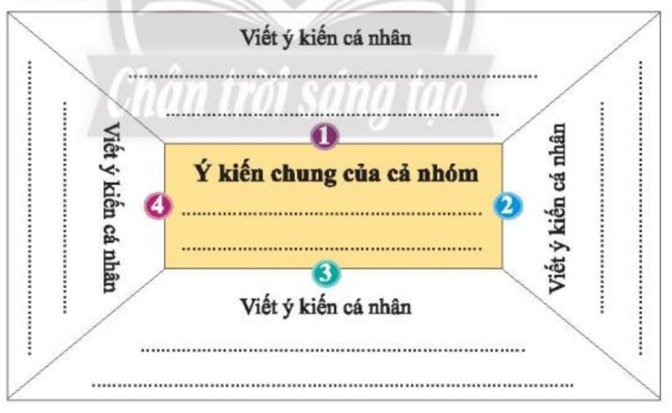  - GV nhận xét – tổng kết, GD: Các em cần quan tâm giúp đỡ, thăm hỏi người thân trong gia đình.  * HĐ 3: Tìm cách thực hiện mốt số việc làm sẽ thể hiện lòng biết ơn, sự quan tâm, chăm sóc đến bố mẹ, người thân trong gia đình  Mục tiêu: HS nhận biết những việc làm thể hiện lòng biết ơn, sự quan tâm, chăm sóc với người thân trong gia đình.  Phương pháp, hình thức tổ chức: Thảo luận, trò chơi, vấn đáp,..  Cách tiến hành:  - GV tổ chức cho HS làm việc theo nhóm 4 – 6 em; yêu cầu các nhóm bốc thăm chọn một tình huống để thảo luận theo gợi ý:  + Các bạn thể hiện lòng biết ơn, sự quan tâm, chăm sóc đến bố mẹ, người thân bằng cách nào?  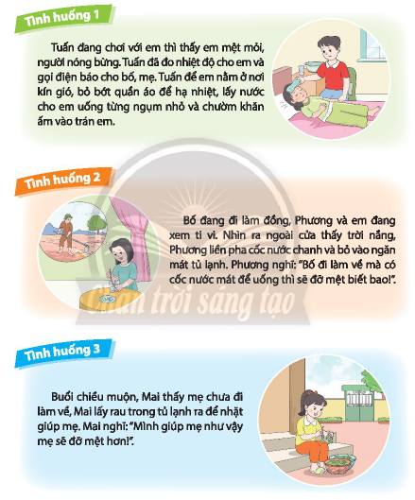  + Nếu là em trong tình huống đó, em sẽ làm gì?  - GV tổ chức cho các nhóm báo cáo kết quả thảo luận, các nhóm khác bổ sung.  - GV rút ra kết luận: Lòng biết ơn, sự quan tâm, chăm sóc được thể hiện qua những việc nhỏ mà chúng ta tự giác, chủ động làm hằng ngày. Chính điều đó tạo ra sự gắn kết, tình yêu thương giữa các thành viên trong gia đình.  - GV tổ chức cho HS trao đổi:  + Em sẽ nói gì để động viên người thân khi ốm đau?  + Em sẽ làm gì để thể hiện sự quan tâm, chăm sóc với người thân trong gia đình?  + Em sẽ làm gì để thể hiện lòng biết ơn với người thân trong gia đình?  - GV nhận xét, tổng kết hoạt động và dặn dò HS chuẩn bị nội dung chuyện kể về người phụ nữ em yêu quý trong gia đình theo gợi ý:  + Tên người phụ nữ em yêu quý.  + Kỉ niệm hoặc ấn tượng của em về người đó.  + Việc em đã làm thể hiện sự quý trọng người đó. | - HS làm việc theo nhóm.  - HS tham gia trò chơi.  + HS chia sẻ.  + Em nói lời cảm ơn với bố mẹ  ; em ôm bố mẹ và xin lỗi vì những lúc chưa ngoan khiến bố mẹ buồn lòng,…  - HS làm việc theo nhóm:  + Phụ giúp công việc nhà: quét dọn nhà cửa, rửa bát, phơi quần áo,...  + Luôn hoàn thành những công việc được bố mẹ, người thân giao cho: trông em, cắm cơm, đi mua đồ,...  + Giữ trật tự, không làm ồn khi bố mẹ làm việc. Chủ động đấm lưng, xoa bóp cho ông bà, bố mẹ khi họ mệt mỏi.  + Luôn cố gắng học tập thật tốt để người thân vui lòng.  - HS thực hiện cá nhân.  - Đại diện các nhóm trình bày.  - Các nhóm khác nhận xét, bổ sung.  - HS lắng nghe.  - HS làm việc theo nhóm 4 – 6  + Tình huống 1: Tuấn đã thể hiện sự quan tâm, chăm sóc với em khi em bị ốm. Bạn đo nhiệt độ cho em, gọi điện báo cho bố mẹ, để em nằm ở nơi kín gió, bỏ bớt quần áo, cho em uống nước và chườm khăn ấm.  + Tình huống 2: Phương đã thể hiện sự quan tâm dành cho bố bằng cách pha nước chanh và bỏ vào ngăn mát tủ lạnh để bố đi làm về uống cho đỡ mệt.  + Tình huống 3: Mai đã thể hiện sự quan tâm đến mẹ bằng cách chủ động nhặt rau để khi mẹ đi làm về sẽ đỡ mệt hơn.  - Các nhóm trình bày:  + Tình huống 1: em cũng sẽ hành động giống bạn Tuấn để thể hiện sự quan tâm, chăm sóc em. Ngoài ra còn có thể pha nước cam, nước chanh cho em uống bù nước.  + Tình huống 2: em sẽ pha nước mát và làm một chút đồ ăn nhẹ mang ra cho bố để bố nghỉ ngơi, ăn uống lấy lại sức.  + Tình huống 3: em sẽ dọn dẹp nhà cửa, cắm cơm, nhặt rau và chuẩn bị một số món ăn trong khả năng của mình để giúp đỡ mẹ.  - Các nhóm khác bổ sung.  - HS lắng nghe.  + Chăm sóc, hỏi han khi người thân ốm đau.  + Rót nước mời ông uống, quạt cho bà mát, đọc báo cho ông nghe, tưới cây phụ ông,…  + Ngoan ngoãn, vâng lời ông bà, bố mẹ, học hành chăm chỉ để người thân vui lòng.  - HS lắng nghe.
VI. Điều chỉnh, bổ sung sau bài dạy:
………………………………………………………………………………………………………………………………………………………………………………………………………………………………………………………………………………………………………………………………………………………………………………………………………………………………………………………………………………………………………………………………………………………………

KẾ HOẠCH BÀI DẠY
Môn: Hoạt động trải nghiệm

CHỦ ĐỀ 7: YÊU THƯƠNG GIA ĐÌNH, QUÝ TRỌNG PHỤ NỮ
Tuần: 24 Ngày soạn:
Tiết 3: Ngày đáng nhớ của gia đình Ngày dạy:
I. YÊU CẦU CẦN ĐẠT:
1. Phẩm chất:
- Nhân ái: Thể hiện được lòng biết ơn, sự quan tâm, chăm sóc những người thân trong gia đình và những người phụ nữ em yêu quý bằng lời nói, thái độ và các việc làm cụ thể.
- Chăm chỉ: Thực hiện được việc làm để giữ gìn nhà cửa sạch sẽ, gọn gàng, ngăn nắp; Chủ động tham gia việc trang trí nhà cửa cùng người thân.
2. Năng lực:
*Năng lực chung:
- Thiết kế và tổ chức hoạt động: Lập được kế hoạch thực hiện những việc làm thể hiện lòng biết ơn, sự quan tâm, chăm sóc những người thân trong gia đình; Thực hiện trang trí nhà cửa cùng người thân vào những dịp đặc biệt.
- Thẩm mĩ: Làm được sản phẩm trang trí nhà cửa.
*Năng lực đặc thù:
- Thực hiện được việc làm thể hiện sự quý trọng phụ nữ.
II. ĐỒ DÙNG DẠY HỌC:
1.Thiết bị dành cho giáo viên:
- SGK Hoạt động trải nghiệm 3; Vở bài tập Hoạt động trải nghiệm 3;
- Lịch gia đình để HS quan sát; Phiếu thảo luận; Phiếu đánh giá.
2. Thiết bị dành cho học sinh:
- SGK Hoạt động trải nghiệm 3, Vở bài tập Hoạt động trải nghiệm 3;
- Bút chì, bút viết,… ảnh/ tranh vẽ; thông tin về những ngày kỉ niệm của gia đình, câu hỏi giao lưu với những người phụ nữ tiêu biểu của địa phương,…

III. CÁC HOẠT ĐỘNG DẠY HỌC CHỦ YẾU
Thời gian | HOẠT ĐỘNG CỦA GV | HOẠT ĐỘNG CỦA HS
 | * Mục tiêu: Học sinh mạnh dạn, tự tin tham gia biểu diễn tiết mục văn nghệ theo đăng kí.  * Phương pháp, hình thức tổ chức:thực hành biểu diễn, ...  * Cách tiến hành:  - GV giới thiệu cho HS Phiếu thông tin về những ngày đáng nhớ của gia đình và hướng dẫn HS cách tìm hiểu thông tin. GV lưu ý HS cách giao tiếp với người thân khi tìm hiểu thông tin.  - GV yêu cầu HS làm việc nhóm đôi, kể chuyện về người phụ nữ trong gia đình mà em yêu quý.  - Cho HS chơi chuyền bóng và kể chuyện về người phụ nữ mà em yêu quý.  - GV mời một số HS chia sẻ cảm nhận của mình khi lắng nghe các câu chuyện và những việc mình sẽ làm để thể hiện tình cảm với những người phụ nữ mình yêu quý nhân ngày 8 – 3.  - GV nhận xét và tổng kết hoạt động, dặn dò HS thực hiện những việc làm thể hiện tình cảm với người phụ nữ em yêu quý và hoàn thành Phiếu thông tin về ngày kỉ niệm đặc biệt của gia đình để chuẩn bị cho tiết Hoạt động giáo dục theo chủ đề tuần tới. | - HS về tìm hiểu Phiếu thông tin về những ngày đáng nhớ của gia đình (Sinh nhật bố, mẹ, em, chị; Ngày kỉ niệm ngày cưới bố mẹ; ngày Quốc tế Phụ nữ).  - HS làm nhóm đôi.  - HS chia sẻ trước lớp.  + Người phụ nữ em yêu quý và kính trọng nhất trong gia đình là bà nội của em. Bà năm nay đã ngoài 80 tuổi rồi. Tóc bà bạc phơ, lưng bà còng nhưng đổi lại đôi mắt bà vẫn rất tinh tường, trí óc minh mẫn. Kỉ niệm em nhớ nhất về bà là vào bữa tiệc mừng bà thọ 80 tuổi. Cả nhà đã họp bàn rất nhiều thứ, chọn nhà hàng rất lâu, cũng mời khá nhiều người nhưng bà chỉ ngồi một lúc rồi bảo mẹ em chở về sớm vì mệt. Ai cũng thắc mắc vì không biết tại sao bà chẳng ăn gì. Về nhà, mọi người đi tìm thì thấy bà đang ngồi dưới bếp ăn cơm với đĩa thịt kho và bát canh mùng tơi mà mẹ em nấu. Hoá ra bà vẫn thích những thứ đơn giản, bình dị nhưng do chính tay con cháu mình làm hơn là những nhà hàng xa hoa, đắt đỏ. Em rất yêu và quý trọng bà. Vì thế mỗi khi thời tiết làm bà đau lưng, mỏi gối, em thường giúp bà xoa bóp, mát xa hoặc pha trà gừng cho bà mỗi sáng để làm ấm cơ thể. Cũng có lúc em sẽ ngủ với bà, thủ thỉ cho bà nghe những chuyện ở lớp, ở trường, chọc cho bà cười - nụ cười móm mém nhưng rất hiền từ, ấm áp.  + Mẹ là người em rất yêu thương. Năm nay, mẹ ba mươi lăm tuổi. Mái tóc dài luôn được buộc gọn gàng. Khuôn mặt trái xoan với làn da trắng hồng. Công việc của mẹ khá bận rộn. Bởi mẹ là một bác sĩ nên thường phải ở lại bệnh viện. Nhưng khi có thời gian rảnh, mẹ thường đưa em đi chơi. Thỉnh thoảng, em cũng chia sẻ với mẹ nhiều chuyện. Mẹ luôn đưa ra những lời khuyên cho em. Em cảm thấy rất hạnh phúc vì luôn có mẹ ở bên.  - HS chia sẻ.  + Cả gia đình sẽ tổ chức một bữa ăn, em sẽ làm thiệp, làm bông hoa hồng tặng bà và mẹ vào ngày 8-3.  - HS lắng nghe.
VI. Điều chỉnh, bổ sung sau bài dạy:
………………………………………………………………………………………………………………………………………………………………………………………………………………………………………………………………………………………………………………………………………………………………………………………………………………………………………………………………………………………………………………………………………………………………

